www.czechstepbystep.cz
Krátké české zprávy: Mikuláš

Před poslechem.
1. Podívejte se na obrázek. Co vidíte?
Co víte o svátku, kdy chodí Mikuláš?
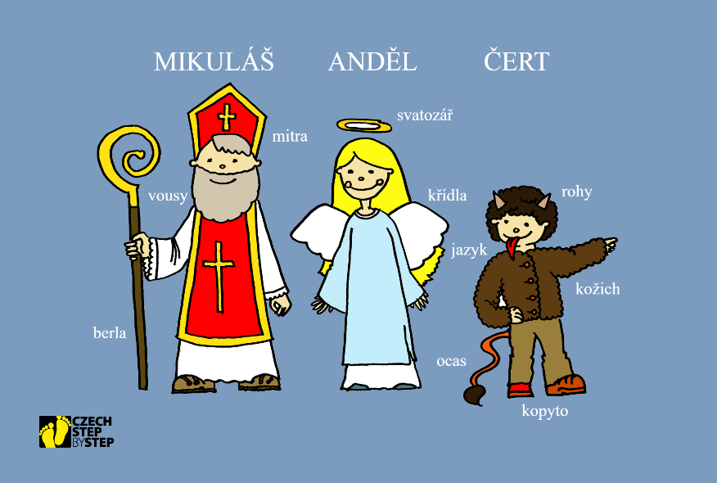
…………………………………………….………………………
Při poslechu:
2. Označte, co je správně.
1. Mikuláš chodí 5. / 6. prosince.
2. Mikuláše zvou domů děti / rodiče.
3. Mikuláš se ptá, jestli byly děti zdravé / hodné.
4. Děti dostávají od Mikuláše malé / velké dárky
5. Letos Mikuláš bude chodit míň / chodit nebude.
……………………………………………………………………………………..

Po poslechu:
3. Spojte věty.

1. V sobotu 5. prosince v Česku A. stejná jako každý rok.
2. Tradičně zvou Mikuláše domů B. do školy a do školky.
3. Často chodí taky na návštěvu C. rodiče malých dětí.
4. Ptají se, jestli byly děti celý rok D. chodí Mikuláš, anděl a čert.
5. Letos ale tato tradice nebude E. protože mají strach z koronaviru.
6. Hodně lidí návštěvu zrušilo, F. a anděl roušku a někam přijde jen online.
7. Někde bude mít Mikuláš, čert G. hodné, a dávají jim čokoládu a dárky.

Další cvičení k tomuto tématu najdete na www.czechstepbystep.cz v sekci Cvičení on-line,
Život v České republice.

